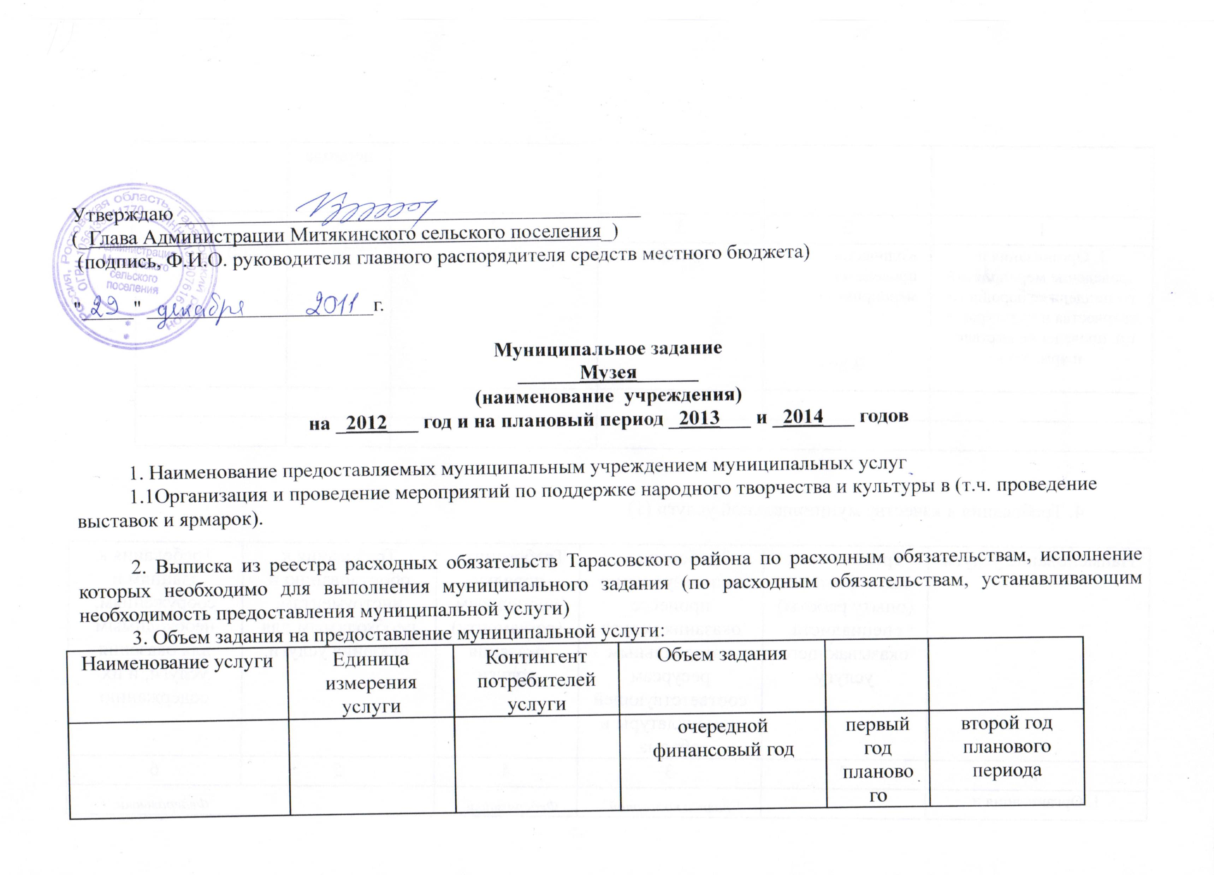
1 | 2 | 3 | 4 | 5 | 6
1. Организация и проведение мероприятий по поддержке народного творчества и культуры (в т.ч. проведение выставок и ярмарок) | Количество проведенных мероприятий  9/801 | 5400 | 7/800 | 7/800 |  | 7/800

4. Требования к качеству муниципальной услуги (1)

Наименование услуги | Требования к квалификации (опыту работы) специалиста, оказывающего услугу | Требования к используемым в процессе оказания услуги материальным ресурсам соответствующей номенклатуры и объема | Требования к порядку, процедурам (регламенту) оказания услуги | Требования к оборудованию и инструментам, необходимым для оказания услуги | Требования к зданиям и сооружениям, необходимым для оказания услуги, и их содержанию
1 | 2 | 3 | 4 | 5 | 6
1. Организация и проведение мероприятий по поддержке народного творчества и культуры (в т.ч. проведение выставок и ярмарок) |  | Правила пожарной безопасности в Российской Федерации ППБ 01-03 (утверждены Приказом Министерства Российской Федерации по делам гражданской обороны, чрезвычайным ситуациям и ликвидации последствий стихийных бедствий от 18.06.2003 №313)  Правила пожарной безопасности для учреждений культуры российской Федерации ВППБ 13-01-94 (введены в действие Приказом Минкультуры)  Правила пожарной безопасности для общеобразовательных школ, профессионально-технических училищ, школ-интернатов, детских домов, дошкольных, внешкольных и других учебно-воспитательных учреждений ППБ-101-89 (утвержденные Приказом Гособразования СССР 04.07.1989 №541, с изменением от 27.07.2006) | Федеральный закон Российской Федерации от 12.01.1995 №5-ФЗ «О ветеранах»  Приказ Минкультуры Российской Федерации от 25.05.2006 №229 «ОБ утверждении методических указаний по реализации вопросов местного значения в сфере культуры городских и сельских поселений, муниципальных районов и методических рекомендаций по созданию условий для развития местного традиционного народного художественного творчества». |  | Федеральный закон Российской Федерации от 21.12.1994 №69-ФЗ «О пожарной безопасности», Федеральный закон Российской Федерации от 24.11.1995 №181-ФЗ «О социальной защите инвалидов в Российской Федерации»  Правила пожарной безопасности в Российской Федерации ППБ 01-03 (утверждены Приказом Министерства Российской Федерации по делам гражданской обороны, чрезвычайным ситуациям и ликвидации последствий стихийных бедствий 18.06.2003 №313)  Правила пожарной безопасности для учреждений культуры Российской Федерации ВППБ 13-01-94 (введены в действие Приказом Минкультуры)  Правила пожарной безопасности для общеобразовательных школ, профессионально-технических училищ, школ-интернатов, детских домов, дошкольных, внешкольных и других учебно-воспитательных учреждений ППБ-101-89 (утвержденные Приказом Гособразования СССР 04.07.1989 №541, с изменениями от 27.07.2006)

(1) Указываются наименование и реквизиты нормативного правового акта или иного документа, устанавливающего требования.

5. Основания для изменения объема, приостановления и прекращения исполнения муниципального задания (указать нужное):
нарушение условий муниципального задания;
сокращение спроса на услугу;
изменение объема лимитов бюджетных ассигнований;
изменение нормативной правовой базы;
иные (расшифровать).
6. Порядок контроля за исполнением муниципального задания, условия и порядок его досрочного прекращения.
6.1. Порядок контроля за исполнением муниципального задания
N п/п | Форма контроля | Периодичность | Наименование органов местного самоуправления,  осуществляющих контроль  за исполнением задания
1 | 2 | 3 | 4
1. | Плановые проверки | Не реже 1 раз в год | Администрация Митякинского сельского поселения
2.
3.

6.2. Условия и порядок досрочного прекращения муниципального задания
N п/п | Условия | Описание действий  главного распорядителя средств бюджета Митякинского сельского поселения (учредителя) | Описание действий районного муниципального учреждения
1 | 2 | 3 | 4
1.
2.

7. Формы отчетности (указываются реквизиты приказа, утверждающего формы, сроки и порядок представления

(указываются реквизиты приказа, утверждающего формы, сроки и порядок представления)
Периодичность – 1 раз в квартал

1. Форма № 7НК ежегодно до 15 декабря

